Rozklad náhodného procesu do Karhunen Loevovej bázy.

4 realizácie pôvodného procesu:

f0 =(10 7 18 10 11 7 -5)
f1 =(12 9 16 2 7 19 -17)
f2 =(13 4 15 3 12 6 -14)
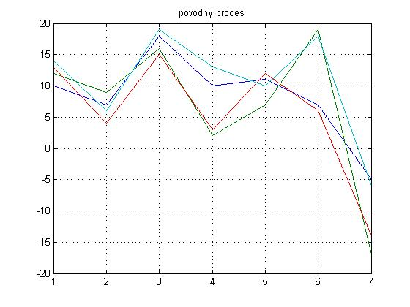
f3 =(14 6 19 13 10 18 -6)

Stredné hodnoty
12.2500 6.5000 17.0000 7.0000 10.0000 12.5000 -10.5000

Centrované realizácie
-2.2500 0.5000 1.0000 3.0000 1.0000 -5.5000 5.5000
-0.2500 2.5000 -1.0000 -5.0000 -3.0000 6.5000 -6.5000
0.7500 -2.5000 -2.0000 -4.0000 2.0000 -6.5000 -3.5000
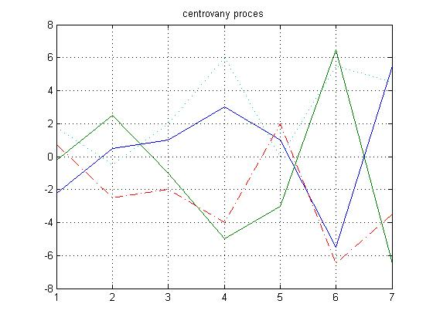
1.7500 -0.5000 2.0000 6.0000 0 5.5000 4.5000

Kovariančná matica
2.9167 -1.5000 0 0.6667 0 5.1667 -1.8333
-1.5 4.3333 0.6667 -1.3333 -4 9 -2.3333
0 0.6667 3.3333 9.3333 0 4 9.3333
0.6667 -1.3333 9.3333 28.6667 3.3333 3.3333 30.0000
0 -4 0 3.3333 4.6667 -12.6667 6.0000
5.1667 9 4 3.3333 -12.6667 48.3333 -8.3333
-1.8333 -2.3333 9.3333 30.0000 6 -8.3333 35.0000

Vlastné čísla
-0.0000 -0.0000 0.0000 0.0000 6.0616 53.72 67.4684

Vlastné vektory, matica Karh Loev bázy, riadkove vektory

b1 = ( 0.5498 0.3194 -0.4000 0.2342 -0.5641 -0.2503 -0.0069)
b2 = ( -0.4903 -0.4135 -0.6987 0.2331 -0.1748 0.1241 -0.0073)
b3 = (-0.0820 -0.5120 0.5027 -0.0162 -0.6760 -0.1261 -0.0727)
b4 = (0.1945 -0.1788 -0.1955 -0.6454 -0.1183 0.1562 0.6611)
b5 = (-0.6360 0.6322 0.0800 -0.1624 -0.3373 -0.1152 0.1900)
b6 = (0.0820 0.1558 0.1676 0.3509 -0.1918 0.8670 0.1710)
b7 = (-0.0392 -0.0949 0.1627 0.5696 0.1722 -0.3415 0.7016)

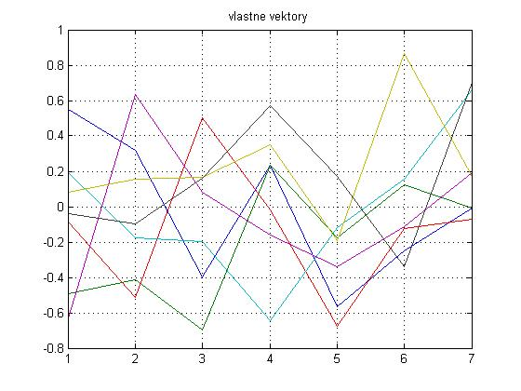

Tri najdôležitejšie vlastné vektory
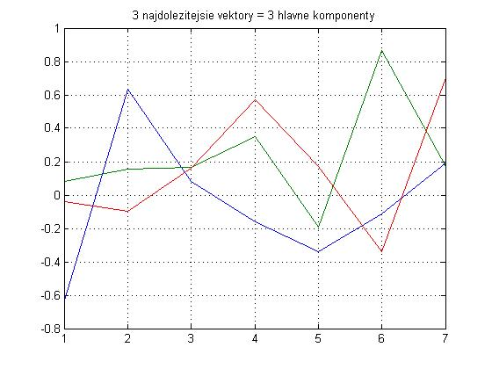

Koeficienty jednotlivých realizácií v Karh Loev báze
c
-0.0000 0.0000 0.0000 0.0000 2.6813 -2.9065 7.8215
-0.0000 0.0000 -0.0000 -0.0000 1.4993 3.5466 -10.5350
-0.0000 -0.0000 0.0000 0.0000 -2.1583 -8.6845 -2.2876
0.0000 -0.0000 -0.0000 -0.0000 -2.0223 8.0444 5.0011

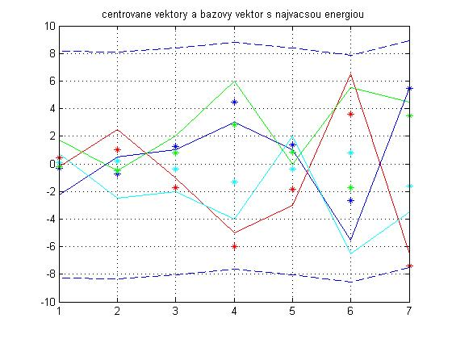
Centrované vektory pôvodného procesu. Bázový vektor s koeficientami s najväčšou energiou (výkonom).

Vektory pôvodného procesu. Bázový vektor s koeficientami s najväčšou energiou (výkonom), ku ktorému je pripočítaná stredná hodnota.

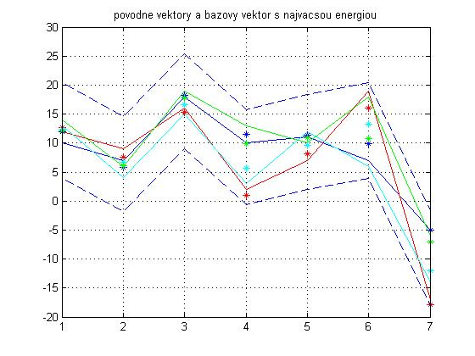

Prerušovanou čiarou je vykreslená veľkosť rozptylu koeficientov ( presnejšie smerodajná odchýlka). Hviezdičky označujú hodnoty súčinu koeficientov jednotlivých realizácií a hlavného bázového vektora.

